1. **实验报告如有雷同，雷同各方当次实验成绩均以0分计。**

**警示**

1. **当次小组成员成绩只计学号、姓名登录在下表中的。**
2. **在规定时间内未上交实验报告的，不得以其他方式补交，当次成绩按0分计。**
3. **实验报告文件以PDF格式提交。**

|  |  |  |  |  |  |  |  |  |
| --- | --- | --- | --- | --- | --- | --- | --- | --- |
| 院系 | 计算机学院 | | 班 级 | 人工智能与大数据 | | | 组长 | 陈欣宇 |
| 学号 | 21307347 | | 21307350 | | 21307100 | |  |  |
| 学生 | 陈欣宇 | | 高宇 | | 陈华清 | |  |  |
| **实验分工** | | | | | | | | |
| 陈欣宇 | | 配置路由器R1的端口IP地址，默认路由以及RIP协议,配置交换机S2的虚拟端口，实现不同VLAN互访,配置NAT实现内部PC访问外网 | | | 陈华清 | 辅助实现路由器的基本端口配置以及静态路由、rip和nat配置；实现交换机S1的配置；配置PC3和PC4，完成相关测试；共同完成其他实验任务 | | |
| 高宇 | | 共同实现R2的基本端口配置以及静态路由、rip和nat配置；共同实现交换机spanning-tree配置；配置PC1，完成相关测试；对实验中遇到的问题查阅资料进行分析解决 | | |  |  | | |

【实验题目】计算机网络实验期末考核

【实验目的】综合运用本学期使用过的方法解决问题

【实验内容】

1. 根据考核内容完成实验。
2. 实验报告在2023年12月26日前发给助教（或上传）. 超时提交将视为无效，期末考核成.绩为零。

【实验记录】

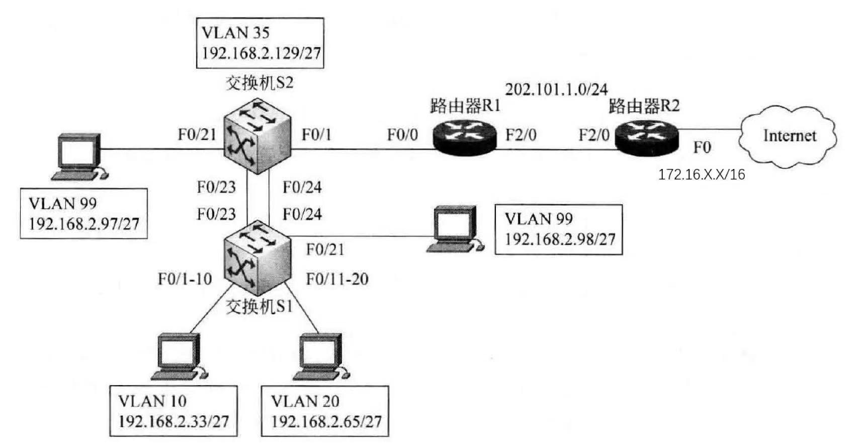

根据拓扑图，先对主机IP、网关和掩码进行配置：

|  |  |  |  |  |
| --- | --- | --- | --- | --- |
|  | IP | 网关 | 掩码 | VLAN |
| PC1 | 192.168.2.34 | 192.168.2.33 | 255.255.255.224 | 10 |
| PC2 | 192.168.2.66 | 192.168.2.65 | 255.255.255.224 | 20 |
| PC3 | 192.168.2.99 | 192.168.2.97 | 255.255.255.224 | 99 |
| PC4 | 192.168.2.100 | 192.168.2.97 | 255.255.255.224 | 99 |

路由器的IP端口的IP和掩码配置如下

|  |  |  |  |
| --- | --- | --- | --- |
|  | IP | 掩码 | 网段 |
| 路由器R1：gi0/0 | 192.168.2.130 | 255.255.255.224 | 192.168.2.128 |
| 路由器R1：S2/0 | 202.101.1.1 | 255.255.255.0 | 202.101.1.0 |
| 路由器R2：S2/0 | 202.101.1.2 | 255.255.255.0 | 202.101.1.0 |
| 路由器R2：gi0/0 | 172.16.26.10 | 255.255.0.0 | 172.16.0.0 |

1. **R2通过任意一个以太网口用于通过校园网连接外部Internet。请设计方案并实现该任务**

先配置R2的gi 0/1端口ip地址为172.16.26.10

再配置默认路由指令： ip route 0.0.0.0 0.0.0.0 172.16.0.1

表示将数据通过172.16.0.1发送到外网



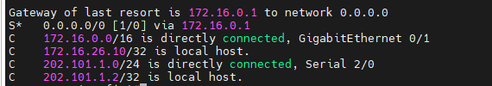

使用R2尝试ping通外部地址www.sysu.edu.cn的ipv4地址：202.116.64.8

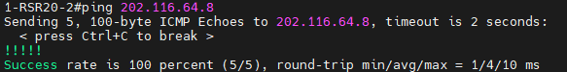

1. **R1为内部路由器，R1与R2之间通过以太网口实现连接，请配置相应的参数**

**R1通过serial 2/0与R2相连，配置该端口ip为202.101.1.1**

R1配置Serial2/0 的IP地址：



1. **R1内部IP地址为192.168.2.0/24，并划分了3个VLAN，VLAN子网地址段如图所示，PC的地址请自行决定。**

配置R1与内部网段相连端口ip为192.169.2.130



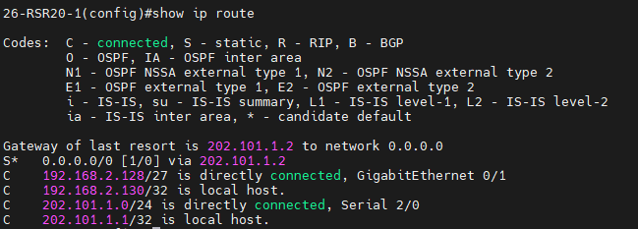

1. **交换机之间采用双链路实现冗余备份，并以S2作为根交换机，请配置相应的参数并测试。测试方法：查看每台交换机的角色以及端口角色，并通过拔线网线实现拓扑变化时的快速收敛**

**在两台交换机配置快速生成树协议**

交换机s1配置结果：



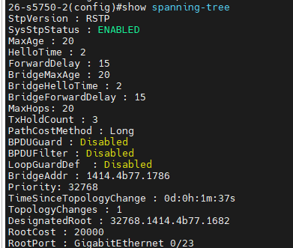

交换机S2配置结果：



因为以交换机S2为根交换机，设置S2的优先级小于S1



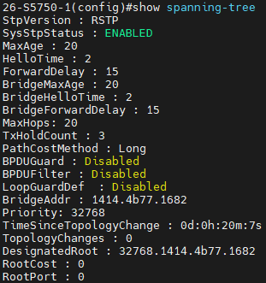

配置结束，将两条跳线连接交换机，根据生成树信息rootcost得知s2为根交换机，交换机s1通过端口gi0/23连接，将gi0/24作为冗余备份端口,根端口为gi0/23。将gi0/23的网线拔掉后，根端口迅速变为gi0/24

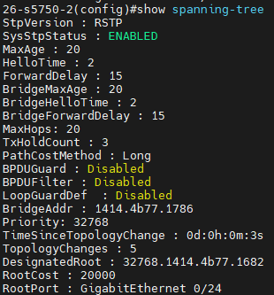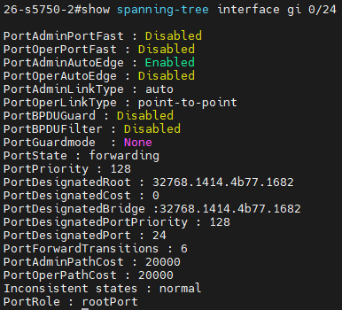

使用PC3连续ping PC4，抓包分析流量：

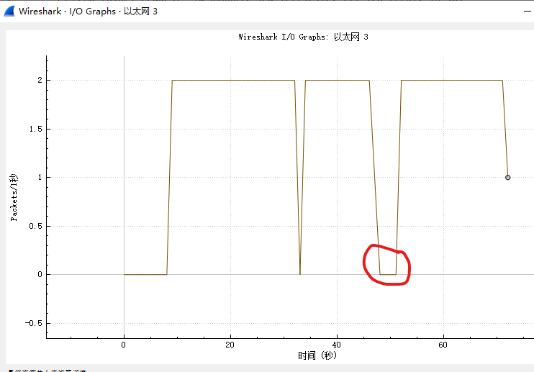

一开始没有开始ping,ICMP数据包为0，然后以gi0/23为根端口开始发送数据包，在红色圈中的时间段断掉gi0/23的链路后，在红色圈中的地方数据包发送为0，并且持续一段时间，然后快速收敛和恢复，以gi0/24为根端口继续发送ICMP数据包。

1. **VLAN99 为监控管理VLAN，接入交换机S1的端口1-10分配给VLAN10，端口11-20分配给VLAN20，接入层交换机和汇聚层交换S2机的端口21都在VLAN99. 测试方法：同一 VLAN 内可以相互ping 通，不同 VLAN 内不能互通。**

交换机s1配置如下：pc1与主机连接端口gi0/5，pc2与主机连接端口gi0/11，pc3与主机连接端口gi0/21，

交换机s1与交换机s2的连接端口为gi0/23和gi0/24

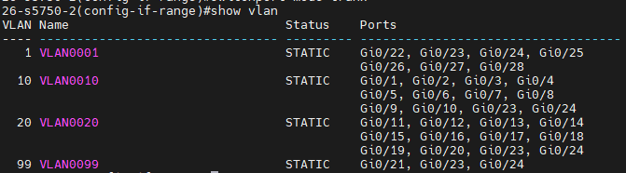

交换机S2配置如下：其中PC4与交换机S2连接端口为gi 0/17 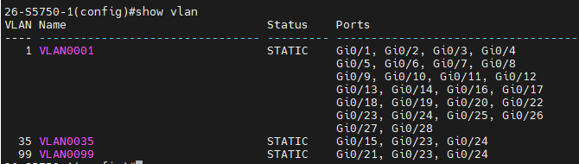

下面进行互ping操作，验证同一 VLAN 内可以相互ping 通，不同 VLAN 内不能互通

PC1(vlan10) ping PC2(vlan 20):

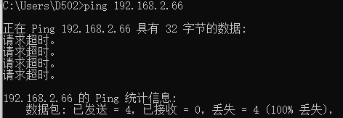

PC3(vlan99) ping PC3(vlan 99):

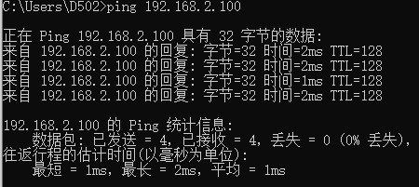

1. **对汇聚交换机 S2 进行配置，实现不同 VLAN 的互访。测试方法：各个 PC 能 ping 通。**

交换机S2配置虚拟端口如下：

|  |  |  |  |
| --- | --- | --- | --- |
| 交换机S2 | 虚拟端口 | 掩码 | 网段 |
| vlan10 | 192.168.2.33 | 255.255.255.224 | 192.168.2.32 |
| vlan20 | 192.168.2.65 | 255.255.255.224 | 192.168.2.64 |
| vlan99 | 192.168.2.97 | 255.255.255.224 | 192.168.2.96 |
| vlan35 | 192.168.2.129 | 255.255.255.224 | 192.168.2.128 |

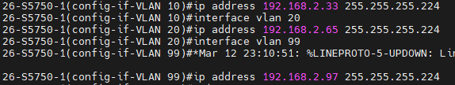



所有主机间能互相ping通，如下图为pc2 ping pc1、pc3、pc4

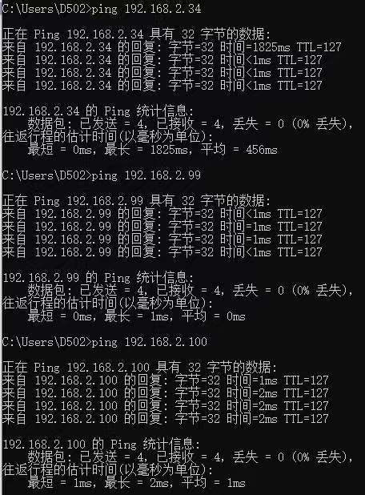

1. **交换机 S2、路由器 R1 和 R2 配置动态路由协议 RIP，并设计方案使 R1 内部主机能够访问 R2 连接 校园网的网口地址。测试：内部主机能够通过 ping 通 R2 外部网口。**

交换机S2配置RIP：



交换机S2配置默认路由：



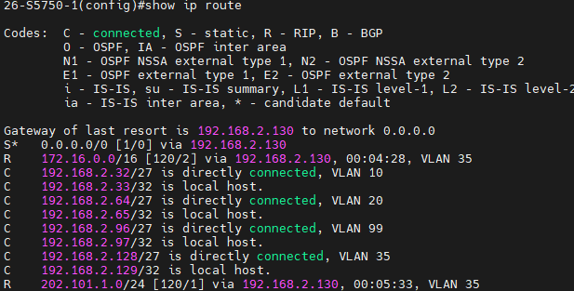

路由器R1配置RIP：

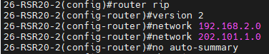

路由器R1配置结果：出现R条目，学习到经过路由器R2端口202.101.1.2得到的外部网段，以及通过网段192.168.2.0/24学习到内部主机各网段信息，R1在此处也设置了默认路由，通向R2端口

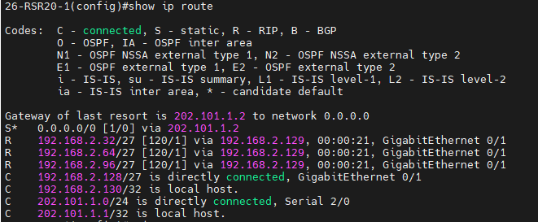

路由器R2配置RIP：

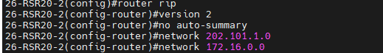

路由器R2配置结果：出现R条目，学习到经过路由器R1端口202.101.1.1的网段192.168.2.0/24中各个主机网段的信息

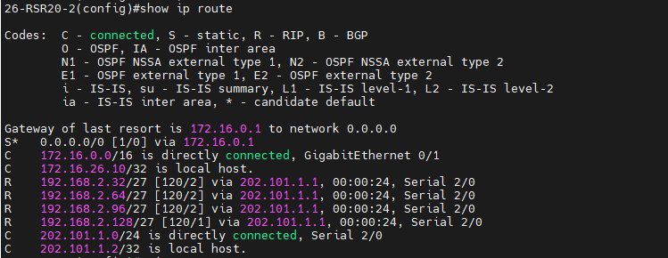

测试结果：内部主机能够ping通R2与外部的网口

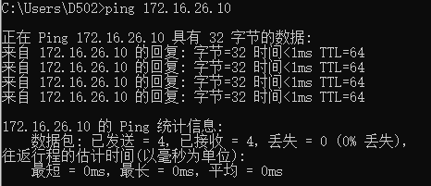

1. **配置 R2 的 NAT，使内部主机能够访问外部互联网。**

为每个内部主机IP设置静态映射到路由器R2之外网段的IP，R2的NAT配置如下：





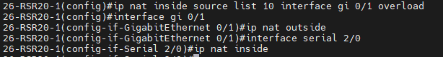

配置完成后，关闭主机校园网，用PC1使用tracert指令跟踪连接到外网的路径，由下图可知，路径经过交换机虚拟端口和路由器端口ip地址，成功通过路由器R2访问互联网。

PC1(192.168.2.33)->路由器R1:gi0/1(192.168.2.130)->路由器R2:S2/0(202.101.1.2)->...外网

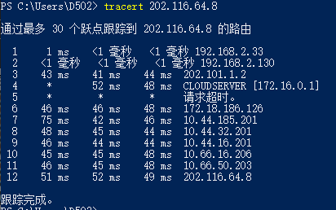

其他主机也同样ping通外部ip地址

PC1ping外网

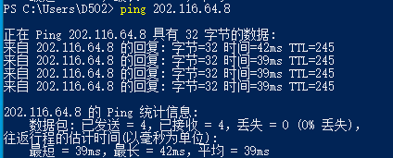

PC2 ping 外网

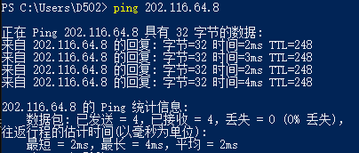

PC3ping外网

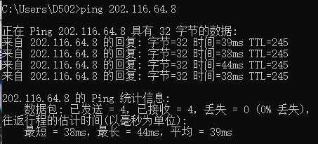

PC4ping外网

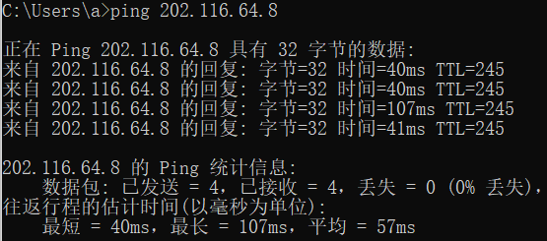

|  |  |  |
| --- | --- | --- |
| 学号 | 学生 | 自评分 |
| 21307347 | 陈欣宇 | 97 |
| 21307350 | 高宇 | 97 |
| 21307100 | 陈华清 | 97 |